

Universidad Complutense
Facultad de Informática
eGorilla
Arquitectura del Sistema
Asignatura: Ingeniería del Software
Curso Académico: 2008/2009
Grupo: 4º B
Índice
1. Introducción 6
2. Escenarios de Calidad del Software 7
2.1. Introducción 7
2.2. Modificabilidad 8
2.3. Usabilidad 12
2.4. Disponibilidad 16
3. Vistas 19
3.1. Vista de Implementación 19
3.1.1. Aspectos Generales 19
3.1.1.1. Clases 19
3.1.1.1.1. Nombres 19
3.1.1.1.2. Atributos de Clase 19
3.1.1.1.3. Nombres de los métodos 19
3.1.1.1.4. Componentes de Swing 19
3.1.1.1.5. Constantes 20
3.1.1.2. Variables 20
3.1.1.3. Constantes y Enumerados 20
3.1.1.4. Comentarios 20
3.1.1.4.1. Javadoc 20
3.1.1.4.2. Normales 20
3.1.1.4.2.1. Una línea → // 20
3.1.1.4.2.2. Más de una línea → /* */ 20
3.1.2. Herramientas de Desarrollo 21
3.1.2.1. NetBeans 6.1 sobre jdk 1.6 21
3.1.2.2. Codificación UTF-8. 21
3.2. Vista de Despliegue 22
3.2.1. Presentación de la Vista 22
3.2.2. Catálogo de Elementos 22
3.2.2.1. Elementos y propiedades 22
3.2.2.1.1. Servidor 22
3.2.2.1.2. ClienteX 22
3.2.2.2. Relaciones 23
3.2.2.2.1. Servidor-ClienteX 23
3.2.2.2.2. ClienteX-ClienteY 23
3.2.2.3. Comportamientos 23
3.3. Vistas de Descomposición 24
3.3.1. General 24
3.3.1.1. Presentación de la Vista 24
3.3.1.2. Catálogo de Elementos 24
3.3.1.2.1. Elementos y propiedades 24
3.3.1.2.1.1. Cliente_eGorilla 24
3.3.1.2.1.2. Servidor_eGorilla 24
3.3.1.2.1.3. Comunicaciones 24
3.3.1.2.2. Relaciones 25
3.3.1.2.2.1. Cliente-Comunicaciones 25
3.3.1.2.2.2. Servidor-Comunicaciones 25
3.3.1.3. Guía de Variabilidad 25
3.3.1.4. Información sobre la Arquitectura 25
3.3.1.4.1. Decisiones de Diseño 25
3.3.1.5. Vistas relacionadas 25
3.3.1.5.1. Todas las demás vistas 25
3.3.2. Cliente_eGorilla 26
3.3.2.1. Presentación de la Vista 26
3.3.2.2. Catálogo de Elementos 26
3.3.2.2.1. Elementos y propiedades 26
3.3.2.2.1.1. gestorDeEstadisticas 26
3.3.2.2.1.2. gestorDeErrores 26
3.3.2.2.1.3. gestorDeConfiguracion 27
3.3.2.2.1.4. gestorDeFicheros 27
3.3.2.2.1.5. gui 27
3.3.2.2.1.6. main 27
3.3.2.2.1.7. peerToPeer 27
3.3.2.2.2. Relaciones 28
3.3.2.2.2.1. gui-peerToPeer 28
3.3.2.3. Guía de Variabilidad 28
3.3.2.4. Información sobre la Arquitectura 28
3.3.2.4.1. Decisiones de Diseño 28
3.3.2.5. Vistas relacionadas 29
3.3.2.5.1. gestorDeErrores 29
3.3.2.5.2. gestorDeEstadisticas 29
3.3.2.5.3. gestorDeConfiguracion 29
3.3.2.5.4. gestorDeFicheros 29
3.3.2.5.5. consola 29
3.3.2.5.6. grafica y sus vistas 29
3.3.3. Gui 30
3.3.3.1. Presentación de la Vista 30
3.3.3.2. Catálogo de Elementos 30
3.3.3.2.1. Elementos y propiedades 30
3.3.3.2.1.1. consola 30
3.3.3.2.1.2. grafica 30
3.3.3.2.2. Relaciones 31
3.3.3.3. Guía de Variabilidad 31
3.3.3.4. Información sobre la Arquitectura 31
3.3.3.4.1. Decisiones de Diseño 31
3.3.3.5. Vistas relacionadas 31
3.3.3.5.1. Vista de descomposición de gui 31
3.3.4. grafica 32
3.3.4.1. Presentación de la Vista 32
3.3.4.2. Catálogo de Elementos 32
3.3.4.2.1. Elementos y propiedades 32
3.3.4.2.1.1. principal 32
3.3.4.2.1.2. servidores 32
3.3.4.2.1.3. buscador 33
3.3.4.2.1.4. compartidos 33
3.3.4.2.1.5. estadisticas 33
3.3.4.2.1.6. configuracion 33
3.3.4.2.1.7. ayuda 33
3.3.4.2.1.8. splash_screen 33
3.3.4.2.2. Relaciones 34
3.3.4.2.2.1. principal-resto 34
3.3.4.3. Guía de Variabilidad 34
3.3.4.4. Información sobre la Arquitectura 34
3.3.4.4.1. Decisiones de Diseño 34
3.3.4.5. Vistas relacionadas 34
3.3.4.5.1. Vista de descomposición Cliente_eGorilla 34
3.3.4.5.2. Vista de descomposición gui 34
3.3.5. gestorDeFicheros 35
3.3.5.1. Presentación de la Vista 35
3.3.5.2. Catálogo de Elementos 35
3.3.5.2.1. Elementos y propiedades 35
3.3.5.2.1.1. GestorDisco 35
3.3.5.2.1.2. GestorCompartidos 35
3.3.5.2.1.3. Fragmentador 36
3.3.5.2.1.4. Ensamblador 36
3.3.5.2.1.5. MD5Sum 36
3.3.5.2.1.6. ManejarListaArchivos 36
3.3.5.2.1.7. ManejarIndices 36
3.3.5.2.1.8. Indices 36
3.3.5.2.1.9. IndicesFileFilter 36
3.3.5.2.2. Relaciones 37
3.3.5.2.2.1. GestorDeEstadísticas- GestorDisco 37
3.3.5.2.2.2. OtroModulo-GestorDisco 37
3.3.5.3. Guía de Variabilidad 38
3.3.5.4. Información sobre la Arquitectura 39
3.3.5.4.1. Decisiones de Diseño 39
3.3.5.5. Vistas relacionadas 39
3.3.5.5.1. Vista de descomposición Cliente_eGorilla 39
3.3.6. gestorDeErrores 40
3.3.7. gestorDeEstadisticas 40
3.3.8. gestorDeConfiguración 40
3.3.9. peerToPeer 41
3.3.9.1. Presentación de la Vista 41
3.3.9.2. Catálogo de Elementos 44
3.3.9.2.1. Elementos y propiedades 44
3.3.9.2.1.1. EstadoP2P 44
3.3.9.2.1.2. GestorP2P 44
3.3.9.2.1.3. ObservadorP2P 44
3.3.9.2.1.4. AlmacenSubidas 44
3.3.9.2.1.5. AlmacenDescargas 44
3.3.9.2.1.6. Descarga 45
3.3.9.2.1.7. Descargador 45
3.3.9.2.1.8. ObservadorAlmacenDescargas 45
3.3.9.2.1.9. GestorMensajes 45
3.3.9.2.1.10. VigilanteConexion 45
3.3.9.2.1.11. ServidorP2PEgorilla 45
3.3.9.2.1.12. GestorEgorilla 46
3.3.9.2.2. Relaciones 46
3.3.9.2.2.1. GestorDeEstadísticas - GestorEgorilla 46
3.3.9.2.2.2. OtroModulo - GestorEgorilla 46
3.3.9.3. Guía de Variabilidad 46
3.4. Vistas de Uso 47
3.4.1. Protocolo P2P 47
3.4.1.1. Presentación de la Vista 47
3.4.1.2. Catálogo de elementos 48
3.4.1.3. Información sobre la arquitectura 50
3.4.1.3.1. Elementos y propiedades 50
3.4.1.4. Guía de Variabilidad 50
3.4.1.5. Vistas relacionadas 51
3.4.1.5.1. Vista Cliente Servidor 51
3.4.1.5.2. Vista de Procesos Comunicados 51
3.5. Vista de Datos Compartidos 52
3.5.1. Presentación de la Vista 52
3.5.2. Catálogo de Elementos 53
3.5.2.1. Elementos y propiedades 53
3.5.2.1.1. GUI 53
3.5.2.1.2. GestorDeEstadisticas 53
3.5.2.1.3. GestorDeRed 53
3.5.2.1.4. GestorDeProtocolos 53
3.5.2.2. Relaciones 53
3.5.2.2.1. GestorDeEstadisticas-GestorDeProtocolos 53
3.5.2.2.2. GestorDeEstadisticas-GestorDeArchivos 54
3.5.2.2.3. Interfaz-GestorDeEstadisticas 54
3.5.3. Guía de Variabilidad 54
3.5.4. Información sobre la Arquitectura 54
3.5.4.1. Decisiones de Diseño 54
3.5.4.2. Vistas relacionadas 54
3.5.4.2.1. gestorDeEstadisticas 54
3.6. Vista de Cliente-Servidor 55
3.6.1. Cliente como Servidor 55
3.6.1.1. Presentación de la Vista 55
3.6.1.2. Catálogo de elementos 56
3.6.1.2.1. Elementos y propiedades 56
3.6.1.2.1.1. Desconectado 56
3.6.1.2.1.1.1. Transiciones 56
3.6.1.2.1.1.1.1. hola, quiero 56
3.6.1.2.1.1.1.2. alto 56
3.6.1.2.1.2. Conectado 57
3.6.1.2.1.2.1. Transiciones 57
3.6.1.2.1.2.1.1. quiero 57
3.6.1.2.1.2.1.2. dame 57
3.6.1.2.1.2.1.3. alto 57
3.6.1.2.1.2.1.4. finalizar 58
3.6.1.2.1.3. Transferencia 58
3.6.1.2.1.3.1. Transiciones 58
3.6.1.2.1.3.1.1. dame 58
3.6.1.2.1.3.1.2. alto 58
3.6.1.2.1.3.1.3. finalizar 59
3.6.2. Cliente como Cliente 60
3.6.2.1. Presentación de la vista 60
3.6.2.2. Catálogo de elementos 61
3.6.2.2.1. Elementos y propiedades 61
3.6.2.2.1.1. Desconectado 61
3.6.2.2.1.1.1. Transiciones 61
3.6.2.2.1.1.1.1. hola, quiero 61
3.6.2.2.1.1.1.2. negación 61
3.6.2.2.1.1.1.3. alto 61
3.6.2.2.1.2. Autorización 62
3.6.2.2.1.2.1. Transiciones 62
3.6.2.2.1.2.1.1. hola, quiero 62
3.6.2.2.1.2.1.2. negación 62
3.6.2.2.1.2.1.3. tengo 62
3.6.2.2.1.3. Conectado 63
3.6.2.2.1.3.1. Transiciones 63
3.6.2.2.1.3.1.1. quiero 63
3.6.2.2.1.3.1.2. dame 63
3.6.2.2.1.3.1.3. alto 63
3.6.2.2.1.3.1.4. finalizar 63
3.6.2.2.1.4. Transferencia 64
3.6.2.2.1.4.1. Transiciones 64
3.6.2.2.1.4.1.1. dame 64
3.6.2.2.1.4.1.2. alto 64
3.6.2.2.1.4.1.3. finalizar 64
3.6.3. Protocolo P2P 65
3.6.3.1. Presentación de la Vista 65
3.6.3.2. Catálogo de elementos: 67
3.6.3.3. Guía de variabilidad 70
3.7. Vista de Procesos Comunicados 71
3.7.1. Mensajes 71
3.7.2. Envío Cliente-Servidor 72
3.7.3. Envío Cliente-Cliente 72
3.7.4. Traza de las peticiones 72

- Introducción
En este documento se presenta al lector una perspectiva general de la Arquitectura del Sistema correspondiente a la aplicación P2P eGorilla desarrollada por los alumnos de la asignatura de Ingeniería del Software de la Facultad de Informática en la Universidad Complutense de Madrid durante el curso académico 2008/2009 en el grupo 4º B.
El documento se divide en dos grandes áreas:
- Una primera parte correspondiente a los Escenarios de Calidad del Software que nos permiten identificar los requisitos no funcionales del mismo.
- Una segunda parte correspondiente a las Vistas que definen tanto comportamiento como estructura del sistema mediante diversos diagramas de diversa naturaleza que ayudan al lector a la comprensión del comportamiento del sistema.
- Escenarios de Calidad del Software
  - Introducción
Los atributos de calidad del software, son requisitos no funcionales que debe cumplir un sistema. Para permitirnos identificar cuáles son esos atributos que debe cumplir nuestra aplicación, vamos a utilizar los escenarios de calidad.
Los escenarios de calidad son situaciones que nos permiten identificar qué es deseable en nuestro sistema para poder cumplir determinados atributos de calidad.
Los atributos en los que nos vamos a centrar son los marcados en el índice pues nos parecen los primordiales para nuestro tipo de aplicación, a saber:
- Modificabilidad.
- Usabilidad.
- Disponibilidad.
  - Modificabilidad
Un factor a tener en cuenta como muy buen atributo de calidad del software, es que éste sea razonablemente modificable durante la fase de desarrollo y posterior vida del producto generado. Por eso el diseño de la arquitectura de la aplicación es un diseño modular, que permite acometer a los desarrolladores y posteriores mantenedores de la aplicación, cambios en la misma de manera aislada.

Parte del Escenario | Valores posibles
Fuente | Desarrollador/Cliente.
Estímulo | El desarrollador desea: cambiar la GUI; cambiar el protocolo de la aplicación; cambiar el protocolo de red; cambiar la información presentada por las estadísticas.
Artefacto | Código fuente de la aplicación.
Entorno | En el tiempo de desarrollo o mantenimiento del sistema.
Respuesta | El sistema proporciona las siguientes respuestas:  - Para dar soporte al estímulo “cambiar la GUI”:  Modificación del módulo de la aplicación encargado de la gestión de la GUI. No debe ser necesario modificar ningún otro punto de la aplicación.  - Para dar soporte al estímulo “cambiar el protocolo de la aplicación”:  Modificación del módulo de la aplicación encargado de la implementación del protocolo de comunicación entre clientes y servidores. No debe ser necesario modificar ningún otro punto de la aplicación.  - Para dar soporte al estímulo “cambiar el protocolo de red”:  Modificación del módulo de la aplicación encargado de la gestión de la capa de transporte (protocolos TCP/UDP). No debe ser necesario modificar ningún otro punto de la aplicación.  - Para dar soporte al estímulo “cambiar la información presentada por las estadísticas”:  Modificación del módulo de la aplicación encargado de la recepción y proceso de las estadísticas (más o menos suscripciones a eventos, mayor o menor procesamiento de los datos recibidos, etc.)
Medida de la respuesta | En todos los casos, la capacidad de modificabilidad será medida por el alcance del objetivo nuevo en el módulo o módulos cambiados, manteniendo al margen el resto de funcionalidad no relacionada. Esto es, que además de constatar las nuevas funcionalidades, éstas no produzcan efectos secundarios no deseados en el resto de módulos de la aplicación.

A continuación, se presentan estos escenarios gráficamente, y se concreta qué módulo cambia, y como medida de la respuesta, aquellos que no deberían verse afectados:


Fuente
Desarrollador/Cliente
Artefacto
Código
Respuesta
Modificación del paquete GUI
Medida de la respuesta
Funcionamiento correcto del
resto de módulos:
Gestor de Protocolos, Red, Control, Configuración, Servidor, Archivos, Estadísticas
Entorno
Durante el tiempo de desarrollo/mantenimiento
Estímulo
Cambiar la GUI

Entorno
Durante el tiempo de desarrollo/mantenimiento

Fuente
Desarrollador/Cliente

Estímulo
Cambiar el protocolo
de la aplicación

Artefacto
Código

Respuesta
Modificación del paquete protocoloP2P

Medida de la respuesta
Funcionamiento correcto del
resto de módulos:
Interfaz y Gestor de Red, Control, Configuración, Servidor, Archivos,
Estadísticas

Entorno
Durante el tiempo de desarrollo/mantenimiento

Fuente
Desarrollador/Cliente

Estímulo
Cambiar el protocolo
de red
Artefacto
Código

Respuesta
Modificación del paquete networking

Medida de la respuesta
Funcionamiento correcto del resto de módulos:
Interfaz y Gestor de Protocolos, Control, Configuración, Servidor, Archivos, Estadísticas

Entorno
Durante el tiempo de desarrollo/mantenimiento

Fuente
Desarrollador/Cliente

Estímulo
Cambiar el tipo de estadísticas reflejadas
Artefacto
Código

Respuesta
Modificación del paquete de estadísticas

Medida de la respuesta
Funcionamiento correcto del resto de módulos:
Interfaz y Gestor de Protocolos, Control, Configuración, Servidor, Archivos

  - Usabilidad
La usabilidad es la mayor o menor facilidad con la que un sistema es utilizado por sus usuarios. Por esta razón es un atributo de calidad importante y que resulta decisivo en la aceptación del sistema por los usuarios.

Parte del Escenario | Valores posibles
Fuente | Usuario final
Estímulo | El usuario final desea: aprender a utilizar la aplicación rápidamente, usar el sistema de forma eficiente, configurar rápidamente la aplicación, conocer las posibilidades de uso del sistema, sentirse cómodo en el manejo de la aplicación.
Artefacto | Sistema.
Entorno | Tiempo de ejecución del sistema.
Respuesta | El sistema proporcionará las siguientes respuestas:  - Para dar soporte al estímulo “aprender a utilizar la aplicación rápidamente”:  Interfaz sencilla y muy intuitiva (uso de técnicas como el “click”, “arrastrar y soltar”, etc), entorno familiar al usuario; ayuda sensible al contexto.  - Para dar soporte al estímulo “configurar rápidamente la aplicación”:  Fácil acceso a la configuración general del sistema; acceso inmediato a los parámetros de configuración más utilizados; posibilidad de restaurar la configuración “estándar”.  - Para dar soporte al estímulo “usar el sistema de forma eficiente”:  Configuración de los parámetros que afectan a la funcionalidad y/o rendimiento de la aplicación; realización de varias actividades simultáneamente.  - Para dar soporte al estímulo “conocer las posibilidades de uso del sistema”:  Ayuda de la aplicación integrada en la interfaz del sistema, complementaria de la ayuda sensible al contexto.  - Para dar soporte al estímulo “sentirse cómodo en el manejo de la aplicación”:  Mostrar información del estado del sistema; mostrar de forma gráfica el rendimiento del sistema; mostrar avisos al usuario cuando sea necesario.
Medida de la respuesta | Satisfacción del usuario; aprendizaje rápido del sistema (aprender a usar la aplicación en 10 minutos); configuración de la aplicación adecuada a sus necesidades (personalización de la aplicación en 5 minutos/configuración de los parámetros de rendimiento en 5 minutos); progreso en el conocimiento de la aplicación (aprender a utilizar cualquier funcionalidad del sistema mediante la ayuda en 10 minutos).

A continuación, se presentan estos escenarios gráficamente:
Entorno
Ejecución del sistema
Estímulo
Aprender a usar la aplicación rápidamente
Respuesta
Interfaz sencilla e intuitiva; ayuda sensible contexto
Fuente
Usuario final
Artefacto
Sistema
Medida de la respuesta
Aprendizaje rápido del sistema (aprender a usar la aplicación en 10 minutos)

Entorno
Ejecución del sistema
Fuente
Usuario final

Estímulo
Configurar la aplicación
rápidamente
Artefacto
Sistema

Respuesta
Fácil acceso a configuración del sistema; posibilidad recuperación configuración estándar
Medida de la respuesta
Configuración rápida de la aplicación (personalización en 5 minutos)

Fuente
Usuario avanzado

Estímulo
Usar el sistema de forma eficiente
Artefacto
Sistema

Respuesta
Configuración sencilla de los parámetros de rendimiento

Entorno
Ejecución del sistema

Medida de la respuesta
Configuración de los parámetros de rendimiento en 5 minutos.

Entorno
Ejecución del sistema

Fuente
Usuario
Estímulo
Conocer las posibilidades de uso del sistema
Artefacto
Sistema

Respuesta
Ayuda integrada en la aplicación

Medida de la respuesta
Aprender a utilizar cualquier funcionalidad del sistema mediante la ayuda en 10 minutos

Entorno
Ejecución del sistema

Fuente
Usuario
Estímulo
Sentirse cómodo en manejo de la aplicación
Artefacto
Sistema

Respuesta
Mostrar información de estado; mostrar gráficos de rendimiento; avisos usuario

Medida de la respuesta
Consulta habitual del usuario de los gráficos de rendimiento y de la información de estado

  - Disponibilidad
La disponibilidad es un factor a tener en cuenta como atributo de calidad del software, ya que es el atributo que garantiza el éxito o fracaso de la aplicación en nuestro caso. La aplicación depende de características externas como son recursos de red en los que puede ocasionarse un fallo pero que, en ningún caso será producida por nuestra aplicación pero ante una respuesta correcta de la red el funcionamiento de la aplicación será el correcto.
Parte del Escenario | Valores posibles
Fuente | Cliente de la aplicación.
Estímulo | Fallo por desconexión a servidor central, fallo por caída del servidor central, fallo de conexión a cliente servidor.
Artefacto | Sistema.
Entorno | Operación en un estado normal del sistema.
Respuesta | El sistema proporciona las siguientes respuestas:  - Para dar soporte al estímulo “pérdida de conexión al servidor central”:  La aplicación es capaz de reconectarse al servidor si se ha desconectado de éste, y restablecer el funcionamiento normal.  - Para dar soporte al estímulo “fallo por caída del servidor central”:  La aplicación busca servidores alternativos para conectarse, deshabilita el servidor caído y restablece el modo normal de funcionamiento.  - Para dar soporte al estímulo “fallo de conexión a cliente servidor”:  Se dispone de una red de clientes con servicio de compartición de archivos. El sistema cliente es capaz de obtener el archivo de todos los clientes de la red simultáneamente de manera que el fallo de algún cliente de la red no afecte a la disponibilidad del sistema.
Medida de la respuesta | Intervalo de disponibilidad: El sistema debe disponible permanentemente, se ofrecen caminos alternativos a la caída o mantenimiento de un servidor u otro componente de la red.

A continuación se detallan los escenarios de forma gráfica:
Entorno
Operación en un estado normal del sistema.
Fuente
Cliente de la aplicación.
Estímulo
Desconexión del servidor central
Artefacto
Sistema
Respuesta
Reconexión al servidor.
Medida de la respuesta
El sistema se mantiene con un funcionamiento correcto.

Entorno
Operación en un estado normal del sistema.

Fuente
Cliente de la aplicación.

Estímulo
Caída del servidor central

Artefacto
Sistema

Respuesta
Búsqueda de servidores alternativos y desactivación del servidor caído.

Medida de la respuesta
El sistema se mantiene con un funcionamiento correcto.

Entorno
Operación en un estado normal del sistema.

Fuente
Cliente de la aplicación

Estímulo
Desconexión de un cliente.
Artefacto
Sistema

Respuesta
Se elimina el cliente de la lista de petición y de la lista del servidor central.
Medida de la respuesta
El sistema se mantiene con un funcionamiento correcto.

- Vistas
  - Vista de Implementación
    - Aspectos Generales
      - Clases
        - Nombres
Empiezan por mayúscula todas las primeras letras de las palabras que conforman el nombre de la clase.
EJEMPLO: ControlPanelCompartidos.
        - Atributos de Clase
Empiezan por ‘_’. La primera letra de la primera palabra en minúscula y la primera letra de las siguientes palabras en mayúsculas.
EJEMPLO: _ejemploCorrectoCorrectisimo, _ejemplo.
        - Nombres de los métodos
Empiezan por minúscula y la primera letra de las siguientes palabras en mayúsculas. No se utilizará '_' entre palabras.
EJEMPLO: getContador(), actualizarEstadoDeAutomata().
        - Componentes de Swing
Siguen empezando por ‘_’ seguidos de una información acerca del tipo de componente que es.
EJEMPLO: _btnConectar, _txtEntrada, _lblHola, _panelEstado.
        - Constantes
En mayúsculas todas las letras. Si tuviera dos o más palabras estarán separadas por ‘_’.
EJEMPLO: RUTA_FICHERO_FICHEROSO, RUTA2.
      - Variables
Nombres significativos en español, no importando que sean nombres largos, empezando por minúscula y la primera letra de las siguientes palabras en mayúsculas.
EJEMPLO: conexionServidor, contadorIteraciones, archivoTemporal.
      - Constantes y Enumerados
Uso de public enum y no public static final. Los nombres de los enumerados han de ser de igual forma significativos.
EJEMPLO CORRECTO: public enum EventoPanelCompartidos {INICIO, PULSACION}
EJEMPLO INCORRECTO: public final static int ACCION1.
      - Comentarios
        - Javadoc
Cada método de clase llevará sus comentarios en javadoc separado por la línea divisoria correspondiente y en español.
        - Normales
Cuando haya algo pendiente añadir la etiqueta TODO: con una pequeña explicación acerca de la tarea. Además se tiene en consideración:
          - Una línea → //
          - Más de una línea → /* */
    - Herramientas de Desarrollo
      - NetBeans 6.1 sobre jdk 1.6
La razón en particular de ésta versión y no de la anterior es porque ofrece un mayor rendimiento para hacer los UMLs ya que la versión 6.5 no funciona del todo bien en este aspecto.
NetBeans ofrece también la posibilidad de edición de interfaces gráficas, hecho que junto con el anterior acabó convenciendo de su uso frente a la otra herramienta de desarrollo propuesta Eclipse.
      - Codificación UTF-8.
  - Vista de Despliegue
    - Presentación de la Vista
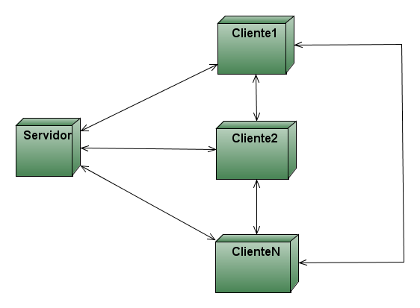
Ilustración 1 - Vista de Despliegue
    - Catálogo de Elementos
      - Elementos y propiedades
        - Servidor
Único servidor de la aplicación. Habrá un único servidor al cual estarán conectados todos los clientes.
        - ClienteX
Uno de los múltiples clientes que tiene el sistema.
      - Relaciones
        - Servidor-ClienteX
El servidor se comunica con los clientes que se ejecutan en máquinas diferentes mediante el protocolo diseñado.
        - ClienteX-ClienteY
Una vez obtenidos los datos requeridos por parte del servidor, los clientes se comunican entre sí para formar así el sistema peer-to-peer usando el/los protocolo/s definido/s.
      - Comportamientos
Tanto los clientes como el servidor han de ejecutarse en máquinas diferentes.
  - Vistas de Descomposición
    - General
      - Presentación de la Vista
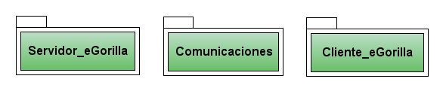
Ilustración 2 - Vista de Descomposición General
      - Catálogo de Elementos
        - Elementos y propiedades
          - Cliente_eGorilla
El cliente de la aplicación. Se encarga de gestionar las comunicaciones entre clientes, comunicación con el servidor para realizar búsquedas, descargas y todas las acciones necesarias propias de una aplicación P2P. Es la parte de la aplicación controlada por el usuario y éste será el encargado de realizar todas esas acciones.
          - Servidor_eGorilla
El servidor de la aplicación. Guarda toda la información referente a los archivos y clientes conectados en cada momento. Sirve de nexo de comunicación entre los clientes de la red de modo que los clientes averiguan lo que necesitan a través del servidor.
          - Comunicaciones
El módulo encargado de las comunicaciones entre la aplicación Cliente eGorilla y el Servidor eGorilla. Contiene las clases comunes a ambos introducidas en este módulo independiente para una organización de los submódulos de los que se componen los 3 anteriores.
        - Relaciones
          - Cliente-Comunicaciones
El Cliente eGorilla se comunica con el Servidor eGorilla a través del módulo Comunicaciones que proporciona los métodos necesarios para dicha comunicación común a ambos.
          - Servidor-Comunicaciones
El Servidor eGorilla se comunica con el Cliente eGorilla a través del módulo Comunicaciones que proporciona los métodos necesarios para dicha comunicación común a ambos.
      - Guía de Variabilidad
Cada uno de los elementos descritos con anterioridad se comporta como una caja negra, es decir, todo lo que atañe a dicho elemento se gestiona de forma independiente por él mismo y proporciona una interfaz al resto de módulos que interactúan con él a modo de abstraer a los mismos de su implementación y contenido interno.
      - Información sobre la Arquitectura
        - Decisiones de Diseño
Se ha optado por este diseño principalmente porque da una visión global clara y concisa del sistema a desarrollar y dicha subdivisión modular permite una mejor reestructuración de las tareas de cada componente del grupo de trabajo, permitiendo explotar el paralelismo de desarrollo no existente con anterioridad a la especificación de la Arquitectura del Sistema.
En un principio sólo se contemplaron los componentes de Cliente eGorilla y Servidor eGorilla. Después por recomendación del profesor de la asignatura y ante los continuos problemas que se fueron detectando conforme el avance del proyecto se ha decidido adoptar este diseño.
      - Vistas relacionadas
        - Todas las demás vistas
    - Cliente_eGorilla
      - Presentación de la Vista
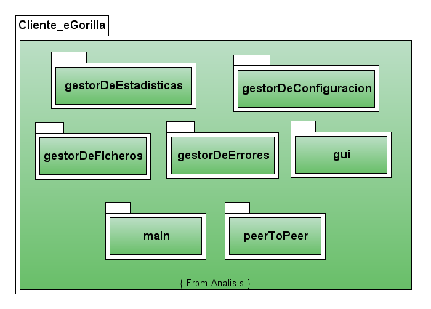
Ilustración 3 - Vista de Descomposición del Cliente_eGorilla
      - Catálogo de Elementos
        - Elementos y propiedades
          - gestorDeEstadisticas
Se encarga del manejo de las estadísticas de la aplicación obteniendo los datos de la conexión entre el Cliente eGorilla, el Servidor eGorilla y entre los Clientes eGorilla.
          - gestorDeErrores
Se encarga de la generación de un archivo de log con todos os errores que se produzcan en el Cliente eGorilla.
          - gestorDeConfiguracion
Encargado de la gestión de las propiedades que el usuario elige para el Cliente eGorilla y de su almacenamiento en un archivo de configuración o properties. Así mismo se encarga de guardar en otro archivo la información relativa a las listas de servidores que gestiona el Cliente eGorilla.
          - gestorDeFicheros
Encargado de fragmentar y reensamblar los ficheros que gestiona la aplicación Cliente eGorilla, entre otras múltiples funciones que se detallan más en profundidad en el documento del diseño del sistema.
          - gui
Interfaz gráfica de la aplicación. Disponible en dos modos: consola y gráfica.
          - main
Módulo de entrada a la aplicación. Se encarga de crear todos los elementos necesarios para el inicio de la aplicación.
          - peerToPeer
El módulo encargado del comportamiento del Cliente eGorilla como Servidor, es decir, el módulo que implementa los métodos necesarios para el comportamiento de P2P de la aplicación tales como la gestión de la subida y bajada de los ficheros entre los Clientes eGorilla implicados en la conexión.

        - Relaciones
          - gui-peerToPeer
La gui se comunica con el módulo de peerToPeer a través de Controladores que atienden los eventos producidos por los usuarios en las vistas. Así mismo, la gui se entera de los cambios producidos en el módulo peerToPeer gracias a la implementación del patrón de diseño Observer.
          - gui-gestorEstadisticas
El gestorDeEstadisticas ofrece al gui una interfaz de servicios de manera que este tiene la informacion en cada momento que este lo requiera. Esta relacion es dada por la vista de datos compartidos de manera que la gui hace el papel de consumidor de datos y el gestorEstadisticas es el repositorio de datos.
          - gestorErrores-RestoDeModulos
El gestorErrores es un modulo auxiliar que se relaciona con todos los modulos de manera que cada vez que se produce un error en ese modulo se registra en el gestorErrores.
          - gui-gestorDeFicheros
La gui se comunica con el módulo del gestorDeFicheros, a través del gestor de Compartidos, el cual da funcionalidad visual sobre los archivos de los que disponemos, tanto completos como temporales, de forma que en la pestaña propio sobre los ficheros compartidos podemos ver el estado de cada uno de los ficheros que tenemos completos o que estamos descargando.
          - gui-gestorDeConfiguracion
La gui se comunica con el módulo del gestorDeConfiguracion a través de un controlador el cual atiende los eventos producidos por el usuario. Por otro lado la gui es informada de los cambios producidos en el módulo gestorDeConfiguracion (y se actualiza en consecuencia) implementando la interfaz ObservadorControlConfiguracionCliente (patrón Observador).
COMPLETAR CADA UNO LO SUYO ---------------→
      - Guía de Variabilidad
Cada uno de los módulos anteriores realiza una tarea específica y bien definida pero dependiente de varias tareas de otros módulos. Esta comunicación se realiza a través de interfaces que proporcionan los métodos necesarios para dicha comunicación y con la aplicación de los patrones de diseño: Observer y MVC.
A través de estos dos patrones de diseño se consigue que las vistas (interfaz modo consola o gráfica) sean independientes del modelo (peerToPeer). Para ello, en la interfaz en modo consola se dispone del controlador de consola que se encarga de recibir los eventos producidos por el usuario sobre la interfaz en modo consola y establecer la comunicación con el modelo.
En el modo gráfico cada vista dispone de su propio controlador lo que reduce toda la funcionalidad de cada vista solamente a su controlador, evitando delegar toda la responsabilidad a un controlador principal.
      - Información sobre la Arquitectura
        - Decisiones de Diseño
En un principio se optó por el desarrollo de la interfaz gráfica con un único controlador que abarcaba todas las responsabilidades de la aplicación. Posteriormente y por recomendación del profesor de la asignatura se optó por la opción del controlador individual para cada pestaña.
      - Vistas relacionadas
        - gestorDeErrores
        - gestorDeEstadisticas
        - gestorDeConfiguracion
        - gestorDeFicheros
        - consola
        - grafica y sus vistas
    - Gui
      - Presentación de la Vista
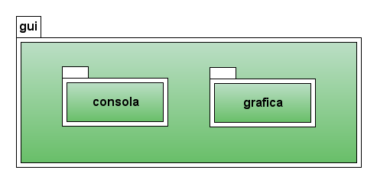
Ilustración 4 – Vista de descomposición de la gui de la aplicación Cliente_eGorilla
      - Catálogo de Elementos
        - Elementos y propiedades
          - consola
Interfaz gráfica de consola. Muestra al usuario un menú en el que el usuario va introduciendo las opciones y los datos mediante teclado. Por su parte la aplicación le irá presentando las acciones que va realizando a través de un interfaz de consola.
          - grafica
Interfaz gráfica en modo gráfico. Muestra al usuario una ventana con diferentes pestañas en las que el usuario podrá realizar las mismas opciones que en el modo consola. El usuario introducirá los datos mediante formularios gráficos y se le presentarán los datos al usuario mediante paneles y ventanas.
        - Relaciones
Los módulos son independientes y no se relacionan entre sí.
      - Guía de Variabilidad
Cada uno de los elementos descritos con anterioridad se comporta como una caja negra, es decir, todo lo que atañe a dicho elemento se gestiona de forma independiente por él mismo. Cada uno de ellos tiene su propio controlador que se encarga de comunicar cada una de las vistas con la parte lógica de la aplicación.
      - Información sobre la Arquitectura
        - Decisiones de Diseño
En un principio se decidió sólo el desarrollo de la parte gráfica, pero con el desarrollo de la aplicación y ante las dificultades que se presentaron con el transcurso de la misma, se decidió centrar el desarrollo de la interfaz en la parte de consola para que funcionara primero en ella. Una vez constatado su correcto funcionamiento, se procedió a la continuación del desarrollo de la interfaz gráfica ya que dicho desarrollo se aparcó ante las dificultades encontradas.
      - Vistas relacionadas
        - Vista de descomposición de gui
    - grafica
      - Presentación de la Vista
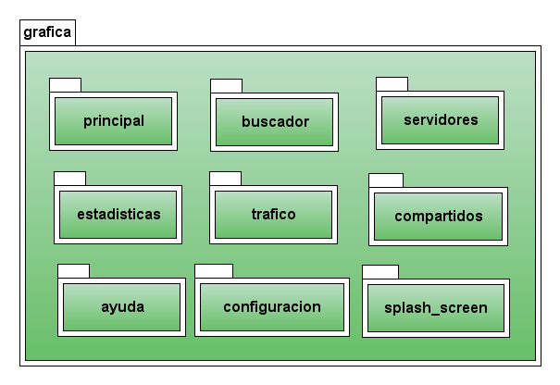
Ilustración 5 – Vista de descomposición de la gui gráfica
      - Catálogo de Elementos
        - Elementos y propiedades
          - principal
Ventana principal de la aplicación en modo gráfico. Contiene todos los controles para la visualización de todos los siguientes módulos.
          - servidores
Pestaña de servidores en la que el usuario puede visualizar y añadir manualmente nuevos servidores mediante un formulario de introducción de datos y seleccionar uno de ellos para conectarse a él.
          - buscador
Pestaña de búsqueda de archivos en el servidor. La pestaña mostrará los resultados de la búsqueda en una lista en la cual, el usuario podrá seleccionar el/los archivo/s para descargar.
          - compartidos
Pestaña de visualización de los archivos que el usuario tiene compartidos en la aplicación Cliente eGorilla.
          - estadisticas
Pestaña de visualización de las estadísticas generadas por la aplicación.
          - configuracion
Cuadro de diálogo de configuración de los parámetros del Cliente eGorilla. El usuario elige la configuración de la aplicación y la dicha información se guarda en un archivo de configuración o de properties.
          - ayuda
Visualización de la ayuda de la aplicación mediante una ventana informativa.
          - splash_screen
Ventana de entrada a la aplicación que muestra el logotipo de la aplicación Cliente eGorilla en modo gráfico.

        - Relaciones
          - principal-resto
La ventana principal se relaciona con el resto de módulos ya que ésta se encarga de visualizar cada una de las anteriores dentro de ella. Mediante una serie de controles en dicha ventana se cargarán los módulos dentro de ella para su posterior visualización.
      - Guía de Variabilidad
Cada uno de los elementos descritos con anterioridad se comporta como una caja negra, es decir, todo lo que atañe a dicho elemento se gestiona de forma independiente por él mismo. Cada uno de ellos tiene su propio controlador que se encarga de comunicar cada una de las vistas con la parte lógica de la aplicación.
      - Información sobre la Arquitectura
        - Decisiones de Diseño
Se ha optado por este diseño desde el principio del desarrollo de la aplicación.
      - Vistas relacionadas
        - Vista de descomposición Cliente_eGorilla
        - Vista de descomposición gui

    - gestorDeFicheros
      - Presentación de la Vista
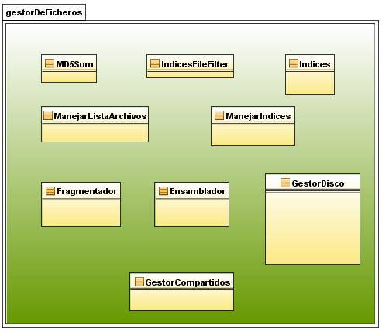
Ilustración 4 - Vista de descomposición del Gestor de Archivos

      - Catálogo de Elementos
        - Elementos y propiedades
          - GestorDisco
Encargado de interactuar con el resto de partes de la aplicación, proporcionando una interfaz de comunicación con entre los ficheros y el resto de módulos de la aplicación que lo necesiten.
          - GestorCompartidos
Es el encargado de gestionar todos los archivos compartidos del usuario. Utilizando como mediador al GestorDisco.
          - Fragmentador
Encargado de obtener, a partir de un archivo completo o temporal, los fragmentos o bloques de byte’s de los que está compuesto el fichero.
          - Ensamblador
Es el encargado de ir juntando los bloques de byte’s que forman un fichero, para llegar a tener finalmente el fichero deseado.
          - MD5Sum
Se encarga de calcular el MD5 de un determinado fichero, que en principio lo hace único.
          - ManejarListaArchivos
Ofrece las operaciones necesarias para poder manejar correctamente las listas de archivos del usuario.
          - ManejarIndices
Ofrece las operaciones necesarias para poder manejar correctamente los índices de los archivos temporales del usuario.
          - Indices
Representa los índices de fragmentos de un archivo.
          - IndicesFileFilter
Es un filtro para los archivos de índices de los temporales.
        - Relaciones
          - GestorDeEstadísticas- GestorDisco
El gestor de estadísticas se comunica con el gestor de archivos mediante sondas que se encuentran en el módulo del gestor de archivos de tal forma que cuando se produzcan ciertos eventos el módulo de estadísticas pueda actualizar su información en tiempo real.
          - OtroModulo-GestorDisco
Los otros módulos se comunican con el gestor de archivos a través de la interfaz del mismo, para según el caso, obtener o guardar las partes de los archivos, dependiendo de la tarea que se esté llevando a cabo el otro módulo que requiere comunicación con el disco.
      - Guía de Variabilidad
El elemento base descrito anteriormente se comporta como una caja negra, es decir, todo lo que atañe a dicho elemento se gestiona de forma independiente por él mismo y proporciona una interfaz al resto de módulos que interactúan con el, abstrayendo a los mismos de su implementación.
Por tanto, cualquier forma de variación interna en GestorDeArchivos no afectará al módulo que lo utiliza GestorDeEstadísitcas o ControlAplicación, a excepción que se decida modificar algún servicio que utilicen dichos módulos, o que se decida cambiar la interfaz de comunicación entre los mismos.
      - Información sobre la Arquitectura
        - Decisiones de Diseño
El dispositivo de almacenamiento suele ser el cuello de botella más común en la mayoría de los sistemas, y más cuando se realizan multitud de operaciones simultáneas sobre el disco, cuando por ejemplo, estamos descargando varios archivos a la vez. Debido a la naturaleza de este módulo y su comunicación con el dispositivo de almacenamiento, se ha abstraído al resto de módulos que necesitan de dicho dispositivo, haciendo que todos interactúen con éste módulo.
Se ha pretendido que sea el único medio para interactuar con los archivos en el disco, como forma de asegurar cierta coherencia con la información y utilizar una misma metodología para el tratamiento de los archivos.
En principio, el diseño de este módulo constaba de un sólo elemento, el cual desempeñaba varios roles, aunque de forma poco segura, ya que en principio permitía funcionar con los distintos roles sin ningún tipo de control. Posteriormente, para evitar que esto fuera posible y se usaran formas de fragmentación cuando realmente necesitábamos un ensamblado, se utilizó un control muy básico mediante atributos internos y excepciones en función de estos.
Pero con el fin de simplificar la implementación y su compresión, finalmente se aplicó el diseño anterior; más organizado, flexible y seguro frente usos de los diversos módulos que se comunican en él.
      - Vistas relacionadas
        - Vista de descomposición Cliente_eGorilla
    - gestorDeErrores
      - Presentación de la Vista
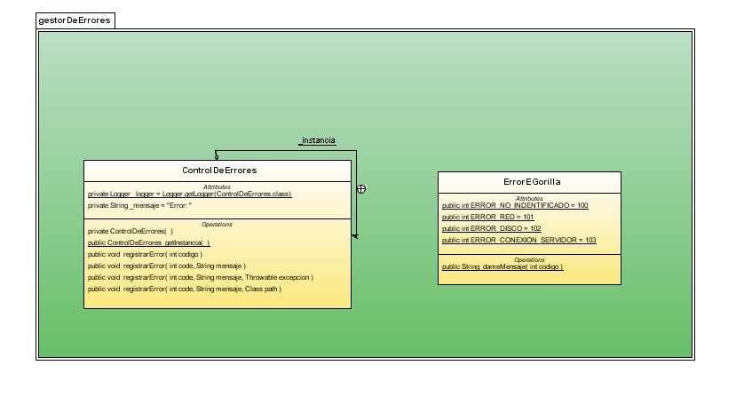
Ilustración - Vista de descomposición de Gestor de errores
      - Catálogo de Elementos
        - Elementos y propiedades
          - ErrorEGorilla
Clase que indentifica los errores localizados de manera univoca mediante el codigo de error y devuelve un mensaje asociado a dicho código.
          - Control De Errores
Clase utilizada para que distintos módulos registren los errores que se produzcan durante la ejecución de la aplicación. Este registra el código del error producido asi como un mensaje opcional que facilite localizar el error.

    - gestorDeEstadisticas
      - Presentación de la Vista
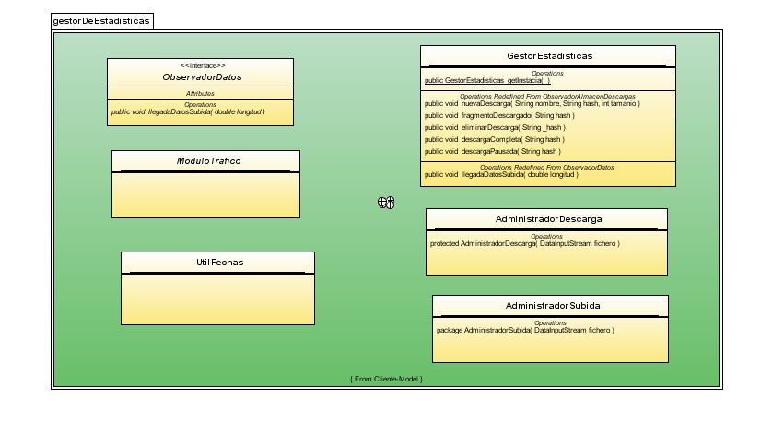
Ilustración - Vista de descomposición de Gestor de estadisticas

        - Elementos y propiedades
          - ObsevadorDeDatos
Interfaz utilizada para captar los datos que son enviados por el protocoloP2p .
          - Modulo trafico
Clase abstractacta que implementa las operaciones comunes para administrar las descargas y las subidas.
          - Administrador descargas
Clase que herada del Modulo trafico y se encarga de gestionar los datos de descarga que llega. Cantidad de datos que se han recibido, ficheros que se han recibido y asi como el calculo de la velocidad de descarga media.

          - Administrador subidas
Clase que herada del Modulo trafico y se encarga de gestionar los datos que se envia asi como el calculo de la velocidad media de subida.
          - Gestor de subidas
Clase que encapsula las operaciones que se ofrecen sobre las estadiscicas utilizando el administrador de subidas y el administrador de descargas.
          - Util Fechas
Clase auxiliar que realiza operaciones sobre fechas como el calculo de diferencia entre dos fechas sumarle un periodo te tiempo o convertir un periodo en distintas medidas.

        - Relaciones
          - GestorDeEstadísticas - GestorEgorilla
El gestorEGorilla es el que contienen los informacion para ofrecer al gestor de estadística ,todos los bytes que se envía y se reciben, de manera que este los organize y almacene para que esten disponibles en todo momento para la interfaz.
    - gestorDeConfiguración
COMPLETAR CADA UNO LO SUYO ---------------→

    - peerToPeer
      - Presentación de la Vista
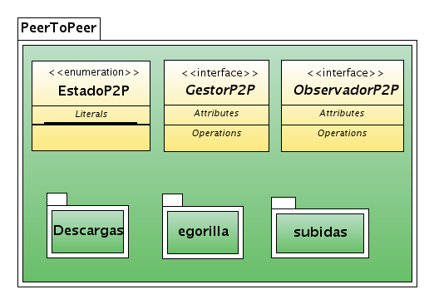
Ilustración 4 - Vista de descomposición de PeerToPeer

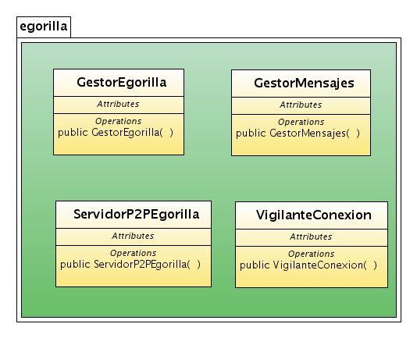
Ilustración 5 - Vista de descomposición de PeerToPeer.egorilla

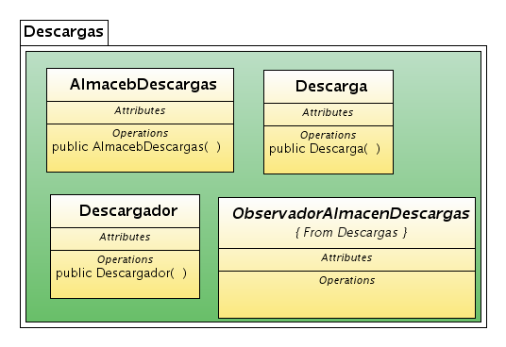
Ilustración 6 - Vista de descomposición de PeerToPeer.Descargas
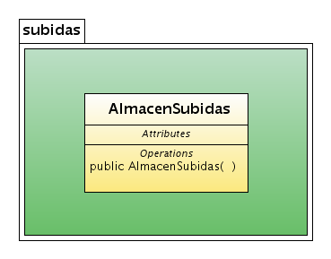
Ilustración 7 - Vista de descomposición de PeerToPeer.subidas
      - Catálogo de Elementos
        - Elementos y propiedades
          - EstadoP2P
Enumerado utilizado para indicar el estado de la conexión del cliente, puede ser Conectado, Desconectado o Negociando.
          - GestorP2P
Inteface utilizada para que se comuniquen los distintos módulos con los métodos de GestorEGorilla tales como conexión, desconexión, nueva descarga, etc.
          - ObservadorP2P
Inteface utilizada para que todos aquellos que necesiten este informados de los cambios que se producen en el GestorEGorilla la implementen, de este modo podrán saber cuándo se ha terminado una descarga, pausado, eliminado, se ha realizado una consulta o se ha cambiado el estado de la conexión.
          - AlmacenSubidas
Se encarga de tener una cola con todas las peticiones de los distintos usuarios, cuando un usuario pide un fragmento, se encolan hasta que llega el turno de ser procesada. Se tiene un hilo que se encarga de pedir a disco el fragmento, crear el mensaje de envío y encolar el mensaje para enviar.
          - AlmacenDescargas
Se encarga de tener una cola circular con las descargas actuales, de esta forma se va pasando de una a otra según el Descargador las pida, se puede insertar, eliminar, o pausar una descarga, así como actualizar los clientes o los fragmentos de los clientes de una determinada descarga.
          - Descarga
Contiene la instancia de una determinada descarga, se tiene la lista de los propietarios que tienen algún fragmento del archivo, la lista de los fragmentos que tiene cada usuario, el Archivo al que se corresponde la descarga y la lista de fragmentos pendientes. Contiene un estado para que cada cierto tiempo se actualicen los propietarios (por si alguno se ha ido o hay nuevos), la lista de los fragmentos de los clientes (por si tiene nuevos fragmentos), o se indique que se pueden pedir fragmentos.
          - Descargador
Es un hilo encargado de pedir al AlmacenDescargas la siguiente Descarga, se comprueba el estado y en función del estado, o bien pide al servidor la lista de clientes del archivo, o le pide a los clientes la lista de fragmentos que tiene cada uno, o bien realiza aleatoriamente la petición de un fragmento a un determinado cliente.
          - ObservadorAlmacenDescargas
Interface utilizada para que todos aquellos que necesiten este informados de los cambios que se producen en el AlmacenDescargas la implementen, de este modo podrán saber cuándo se ha iniciado una descarga, pausado, eliminado, completado o se ha descargado un fragmento.
          - GestorMensajes
Es un hilo encargado de enviar por la red los mensajes que tiene en una cola.
          - VigilanteConexion
Es un hilo encargado de comprobar la conexión, en caso de que se desconecte se informara a los observadoresP2P.
          - ServidorP2PEgorilla
Es el encargado de recibir los mensajes que llegan al cliente, y en función del mensaje lo tratará de una u otra manera.
          - GestorEgorilla
Es el núcleo de la aplicación, se trata de un Mediador y se encarga de pasar mensajes al AlmacenDescargas, AlmacenSubidas así como de conectar/desconectar de un servidor e informar a sus observadores de todo lo que sucede.
        - Relaciones
          - GestorDeEstadísticas - GestorEgorilla
El gestorEGorilla es el que contienen los informacion para ofrecer al gestor de estadística ,todos los bytes que se envía y se reciben, de manera que este los organize y almacene para que esten disponibles en todo momento para la interfaz.
          - OtroModulo - GestorEgorilla
Los otros módulos se comunican con el gestorEgorilla a través de la interfaz del mismo, para según el caso, conectar o desconectar de un servidor; iniciar, pausar, continuar o eliminar una descarga; etc.
      - Guía de Variabilidad
El elemento base descrito anteriormente se comporta como una caja negra, es decir, todo lo que atañe a dicho elemento se gestiona de forma independiente por él mismo y proporciona una interfaz al resto de módulos que interactúan con él, abstrayendo a los mismos de su implementación.
Por tanto, cualquier forma de variación interna en AlmacenDescarga, AlmacenSubida, Descargador no afectará al módulo que lo utiliza, a excepción que se decida modificar algún servicio que utilicen dichos módulos, o que se decida cambiar la interfaz de comunicación entre los mismos.
  - Vistas de Uso
    - Protocolo P2P
      - Presentación de la Vista
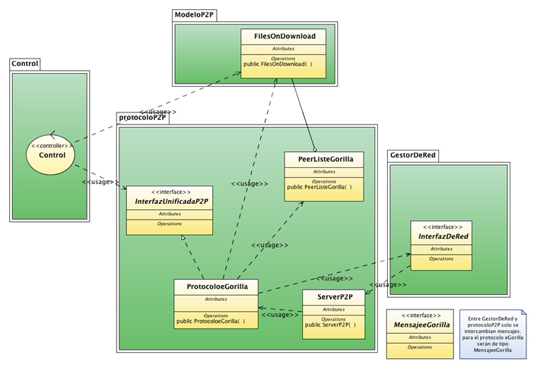
Ilustración 6 - Vista de Uso del Protocolo P2P
      - Catálogo de elementos
Protocolo P2P
Tipo | Paquete.
Descripción | Contiene la lógica del protocolo P2P, ya sea eGorilla u otro implementado.
Interfaces | Se comunica con el gestor de red mediante mensajes, recibe órdenes del control y modifica los datos de modelo P2P.

Modelo P2P
Tipo | Paquete.
Descripción | Contiene el estado de nuestra sesión P2P, almacenando el estado individual de cada uno de los ficheros que descargamos y de los que subimos.
Interfaces | Es modificado por el Protocolo P2P, el control puede interrogarle para averiguar el estado de los elementos.

GestorDeRed
Tipo | Paquete.
Descripción | Contiene el bajo nivel de las comunicaciones de red, UDP o TCP.
Interfaces | Se comunica con el protocolo P2P mediante mensajes.

MensajeeGorilla
Tipo | Interfaz.
Descripción | Es un mensaje de los diferentes que puede haber en el protocolo P2P.
Interfaces | Sirve de comunicación entre el protocolo P2P y el modulo de red.

InterfazUnificadaP2P
Tipo | Interfaz.
Descripción | Interfaz de órdenes para interactuar con cualquier protocolo P2P.
Interfaces | Recibe órdenes del control de la aplicación. Convierte estas en un estado y comienza mecanismos para satisfacerlas.

ProtocoloeGorilla
Tipo | Clase-Implementación.
Descripción | Satisface la interfaz Unificada P2P para poder comunicarnos con otros clientes y con servidores eGorilla.
Interfaces | Recibe ordenes del Control y las resuelve mediante el protocolo eGorilla.

PeerListeGorilla
Tipo | Clase.
Descripción | Lista los clientes con los que tenemos algún tipo de transito. Ya sea cliente-servidor o servidor cliente.  Para cada cliente se le vinculará con los archivos involucrados.
Interfaces | Lo usa el Protocolo eGorilla para almacenar los extremos de las transferencias eGorilla.

FilesOnDownload
Tipo | Clase Almacenamiento.
Descripción | Conservará el estado de todos los archivos con los que se relaciona este cliente, tanto los compartidos como los que están en proceso de descarga.  Será capaz de ser almacenado de forma no volátil para continuar en diferentes ejecuciones.
Interfaces | Se comunica con Protocolo eGorilla, control y con los peer almacenados en PeerListeGorilla
      - Información sobre la arquitectura
        - Elementos y propiedades
La arquitectura parece un poco complicada para lo que podria ser el sistema, pero de esta manera nos aseguramos la compatibilidad con futuros cambios.
El diseño se ha hecho pensando en transferencias aisladas y no en conexiones establecidas, de forma que se permite el uso de otros protocolos para poder utilizar otras técnicas.
Ademas se añade la posibilidad de añadir compatibilidad con otras arquitecturas de p2p al solo tener que implementar la interfazUnificadaP2P.
      - Guía de Variabilidad
El protocolo aquí reflejado hace referencia exclusivamente al protocolo eGorilla, de forma que se establecera una interfaz de comunicación con el resto de paquetes y control de aplicación generico. Para que pueda ser añadida compatibilidad con cualquier otro protocolo.
Añadir nuevos diálogos al protocolo no deberá modificar el comportamiento de los ya establecidos, ya que cada uno de los mensajes será procesado de forma independiente.
      - Vistas relacionadas
        - Vista Cliente Servidor
        - Vista de Procesos Comunicados

  - Vista de Datos Compartidos
    - Presentación de la Vista
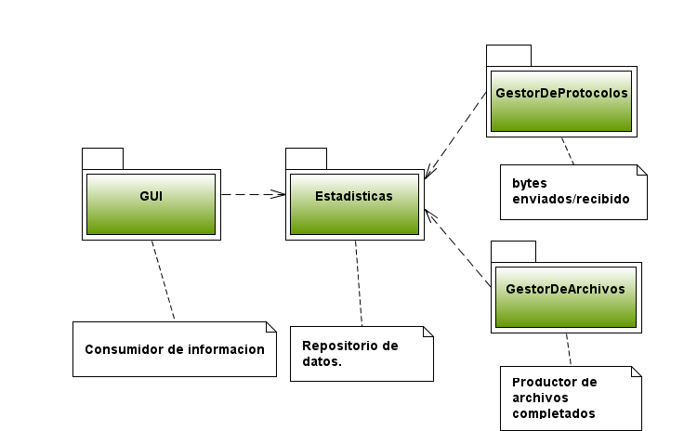
Ilustración 7 - Vista de Datos Compartidos
    - Catálogo de Elementos
      - Elementos y propiedades
        - GUI
Este componente hace de consumidor de los datos que están disponibles en el módulo de estadísticas, este los solicita cada vez lo necesite y les da un formato gráfico para dar mejor información al usuario.
        - GestorDeEstadisticas
El componente GestorDeEstadisticas, funciona de subsistema para almacenamiento persistente de la información que le llega a través del gestor de archivos y del gestor de protocolos, ordenando y proporcionándosela a la GUI con diversos formatos. También hace función de repositorio ya que no avisa al consumidor o consumidores. Esto es producido porque los datos están disponibles en cualquier momento que el consumidor quiera obtenerlos.
        - GestorDeRed
Este componente se encarga de enviar y recibir los datos entre los distintos clientes de la red y también con el servidor.
        - GestorDeProtocolos
Este componente se encarga de almacenar los datos recibidos en el soporte físico encargándose que los datos sean coherentes y correctos.
      - Relaciones
        - GestorDeEstadisticas-GestorDeProtocolos
El gestor de protocolos es el que realiza la función de productor de datos, éste almacena en el gestor de estadística todos los bytes que se envía y se reciben y así evita perder toda la información.
        - GestorDeEstadisticas-GestorDeArchivos
El gestor de archivos realiza la función de productor de datos, éste almacena en el gestor de estadísticas todos los archivos que se completan, evitando así perder toda la información.
        - Interfaz-GestorDeEstadisticas
La interfaz realiza la función de consumidor, obteniendo los datos a partir del gestor de estadísticas.
    - Guía de Variabilidad
Con esta implementación se permite que para la función de gestión de datos informativos no se conozcan directamente por lo que facilita la independencia entre ellos, además permite añadir componentes que accedan a la información sin que se realice ninguna modificación sobre los módulos anteriores.
    - Información sobre la Arquitectura
      - Decisiones de Diseño
Se ha optado por este diseño porque permite una fácil gestión de los datos estadísticos adapta a la visión modular del sistema global, evita una saturación innecesaria de los productores como hubiese ocurrido en un sistema productor-consumidor y además facilita la adición de otros módulos que querrán tener acceso a los datos. También facilita añadir nuevas funcionalidades sobre el manejo y tratamiento de los datos estadísticos ya que están encapsulados en el módulo de gestorDeEstadísticas.
      - Vistas relacionadas
        - gestorDeEstadisticas
  - Vista de Cliente-Servidor
    - Cliente como Servidor
      - Presentación de la Vista
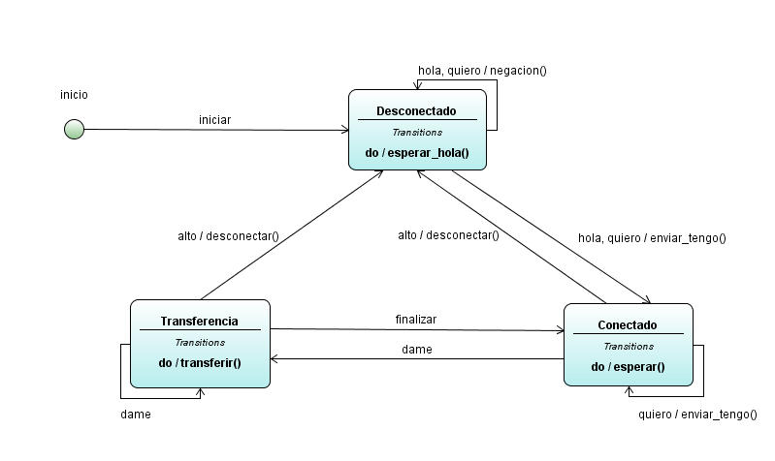
Diagrama de estados 1. Cliente como Servidor

En el diagrama de estados “Cliente como Servidor” se muestran los diferentes estados por los que puede pasar la aplicación cliente del eGorilla en modo servidor, a la hora de interactuar con otro cliente del eGorilla en modo cliente.
      - Catálogo de elementos
        - Elementos y propiedades
          - Desconectado
Estado inicial del cliente eGorilla en modo servidor. En este estado, el servidor estará a la espera de conexiones entrantes de clientes que quieren descargar algún archivo. Si el servidor puede atender al cliente, le enviará las partes del archivo deseado que tiene del fichero que se quiere descargar. En el caso de no poder atender la petición del cliente por haberse alcanzado el número máximo de usuarios conectados, se enviará la negación de conexión al cliente y se procederá a su desconexión.
            - Transiciones
              - hola, quiero
Transición producida por un cliente entrante donde nos indica que archivo desea que le envíe el servidor. Si el servidor es capaz de atender su petición, enviará las partes del archivo que desea mediante la acción enviar_tengo(). En caso contrario negará la petición de conexión y cerrará la conexión con el cliente mediante la acción negación().
              - alto
Transición producida por un cliente conectado para indicar al servidor que no necesita más de los servicios del servidor. El servidor cerrará la conexión con el cliente y se quedará en el estado “Desconectado” a la espera de nuevas peticiones con la acción esperar_hola().
          - Conectado
Estado en el que el servidor se encuentra conectado con un cliente y a la espera de poder atender a sus peticiones. El servidor en este estado puede pasar al estado de transferencia para comenzar el envió de las partes del fichero deseado; puede desconectarse del cliente por no necesitar ningún servicio más del servidor o bien puede indicar las partes de algún archivo que tiene manteniéndose en el mismo estado “Conectado”.
            - Transiciones
              - quiero
Transición producida por un cliente donde nos indica que archivo desea que le envíe el servidor. Dado que la conexión esta ya establecida el servidor atenderá su petición y enviará las partes del archivo que desea mediante la acción enviar_tengo().
              - dame
Transición producida por un cliente donde nos solicita las partes del archivo que desea. En este caso el servidor pasará al estado “Transferencia” para enviar las partes del archivo deseado por el cliente.
              - alto
Transición producida por un cliente conectado para indicar al servidor que no necesita más de los servicios del servidor. El servidor cerrará la conexión con el cliente y se quedará en el estado “Desconectado” a la espera de nuevas peticiones con la acción esperar_hola(). El servidor también puede producir la transición “alto” en el caso de llevar un tiempo “t” sin actividad con el cliente conectado.
              - finalizar
Transición producida por el servidor en el estado de “Transferencia” y que hacen entrar al servidor en el estado de “Conectado”. Esta transición se produce al terminar de enviar las partes del archivo solicitadas por el cliente o bien al producirse un error por solicitar una parte no disponible en el servidor. Esta transición también puede producirse por el cliente para solicitar nuevas partes al servidor.
          - Transferencia
Estado en donde el servidor transfiere las partes del archivo deseado por el cliente. En este estado, el cliente puede solicitar la transferencia de las partes solicitadas. Si el cliente no necesita de los servicios del servidor puede solicitar la desconexión con el mismo. En el caso de no producirse ninguna transferencia al cliente, el servidor pasará a modo “Conectado”.
            - Transiciones
              - dame
Transición producida por un cliente donde nos solicita que le enviemos una nueva parte del archivo solicitado. La transferencia de las partes se realizará de forma aleatoria para mejorar la eficiencia de las transmisiones entre clientes.
              - alto
Transición producida por un cliente conectado para indicar al servidor que no necesita más de los servicios del servidor. El servidor cerrará la conexión con el cliente y se quedará en el estado “Desconectado” a la espera de nuevas peticiones con la acción esperar_hola().
              - finalizar
Transición producida por el servidor en el estado de “Transferencia” y que hacen entrar al servidor en el estado de “Conectado”. Esta transición se produce al terminar de enviar las partes del archivo solicitadas por el cliente o bien al producirse un error por solicitar una parte no disponible en el servidor. Esta transición también puede producirse por el cliente para solicitar nuevas partes al servidor. El servidor también puede producir la transición “finalizar” en el caso de llevar un tiempo “t” sin que el cliente haya solicitado nuevas transferencias.

    - Cliente como Cliente
      - Presentación de la vista
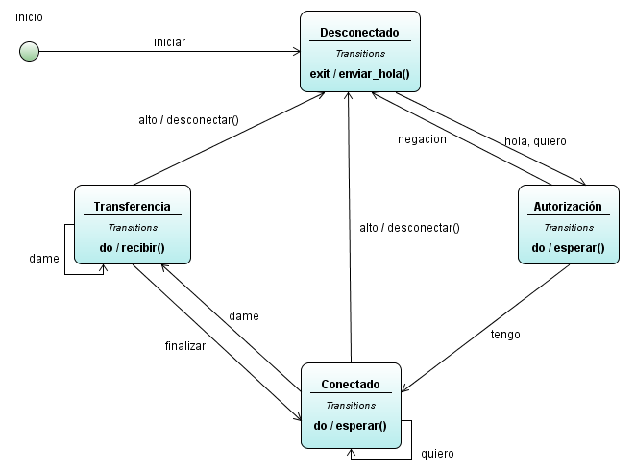
Diagrama de estados 2. Cliente como cliente
En el diagrama de estados “Cliente como Cliente” se muestran los diferentes estados por los que puede pasar la aplicación cliente del eGorilla en modo cliente, a la hora de interactuar con otro cliente del eGorilla en modo servidor.
      - Catálogo de elementos
        - Elementos y propiedades
          - Desconectado
Estado inicial del cliente eGorilla en modo cliente. En este estado, el cliente podrá solicitar una petición de conexión al servidor para descargar las partes del archivo deseado mediante la acción enviar_hola().
            - Transiciones
              - hola, quiero
Transición producida por el cliente, mediante la acción enviar_hola(), donde se indica que archivo desea que le envíe el servidor. Una vez producida está transición el cliente pasará al estado “Autorización”.
              - negación
Transición producida por el servidor donde se rechaza la conexión al mismo debido a un cierto motivo indicado. El cliente pasa a estado “Desconectado”.
              - alto
Transición producida por un cliente conectado para indicar al servidor que no necesita más de los servicios del servidor. El servidor cerrará la conexión con el cliente y se quedará en el estado “Desconectado” a la espera de realizar nuevas conexiones mediante la acción enviar_hola().
          - Autorización
Estado de espera del cliente para conectarse a un servidor. En este estado, el servidor comprueba si puede atender al cliente o si por el contrario se rechaza la solicitud de conexión. En el caso de poder atender la conexión del cliente se le enviaran las partes del archivo deseado que tiene del fichero que se quiere descargar. En el caso de no poder atender la petición del cliente por haberse alcanzado el número máximo de usuarios conectados, se enviará la negación de conexión al cliente y se procederá a su desconexión.
            - Transiciones
              - hola, quiero
Transición producida por un cliente entrante donde nos indica que archivo desea que le envíe el servidor. Si el servidor es capaz de atender su petición, enviará las partes del archivo que desea mediante la acción enviar_tengo(). En caso contrario negará la petición de conexión y cerrará la conexión con el cliente mediante la acción negación().
              - negación
Transición producida por el servidor donde se rechaza la conexión al mismo debido a un cierto motivo indicado. El cliente pasa a estado “Desconectado”.
              - tengo
Transición producida por el servidor donde se indica al cliente las partes del archivo deseado que dispone. Con esta transición indicamos la disponibilidad del servidor a atender nuestra petición haciéndole pasar al estado de “Conectado”.
          - Conectado
Estado en el que el cliente se encuentra conectado con un servidor que está a la espera de poder atender a sus peticiones. El cliente en este estado puede solicitar al servidor: pasar al estado de transferencia para comenzar el envió de las partes del fichero deseado; desconectarse del cliente por no necesitar ningún servicio más del servidor o bien realizar nuevas consultas de partes de archivos deseadas.
            - Transiciones
              - quiero
Transición producida por el cliente donde se indica que archivo desea que le envíe el servidor. Dado que la conexión esta ya establecida el servidor atenderá su petición mientras que el servidor espera su respuesta mediante la acción esperar().
              - dame
Transición producida por el cliente donde se solicita las partes del archivo que desea. En este caso el cliente pasará al estado “Transferencia” para recibir las partes del archivo deseado del servidor.
              - alto
Transición producida por el cliente para indicar al servidor que no necesita más de sus servicios. El servidor cerrará la conexión con el cliente y le hará pasar al estado “Desconectado” a la espera de realizar nuevas conexiones con la acción enviar_hola().
              - finalizar
Transición producida por el servidor en el estado de “Transferencia” que hace entrar al cliente en el estado de “Conectado”. Esta transición se produce al terminar de enviar las partes del archivo solicitadas por el cliente o bien al producirse un error por solicitar una parte no disponible en el servidor. Esta transición también puede producirse por el cliente para solicitar nuevas partes al servidor.
          - Transferencia
Estado en donde el cliente recibe las partes del archivo deseado desde el servidor. En este estado, el cliente puede solicitar la transferencia de las partes solicitadas. Si el cliente no necesita de los servicios del servidor puede solicitar la desconexión con el mismo. En el caso de querer realizar nuevas peticiones el cliente pasara al estado “Conectado” mediante la transición finalizar.
            - Transiciones
              - dame
Transición producida por el cliente donde se solicita al servidor el envío de una nueva parte del archivo solicitado. El cliente recibirá las partes solicitadas de manera aleatoria para mejorar la eficiencia de las transmisiones entre clientes.
              - alto
Transición producida por el cliente para indicar al servidor que no necesita más de sus servicios. El servidor cerrará la conexión con el cliente y le hará pasar al estado “Desconectado” a la espera de realizar nuevas conexiones con la acción enviar_hola().
              - finalizar
Transición producida por el servidor en el estado de “Transferencia” que hace entrar al cliente en el estado de “Conectado”. Esta transición se produce al terminar de enviar las partes del archivo solicitadas por el cliente o bien al producirse un error por solicitar una parte no disponible en el servidor. Esta transición también puede producirse por el cliente para solicitar nuevas partes al servidor.
    - Protocolo P2P
      - Presentación de la Vista
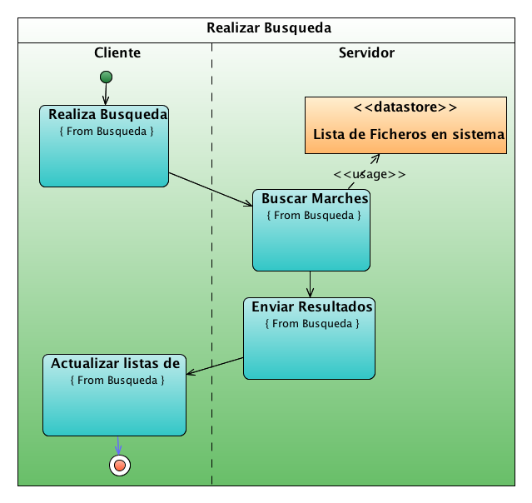
Ilustración 8 – Realizar Búsqueda
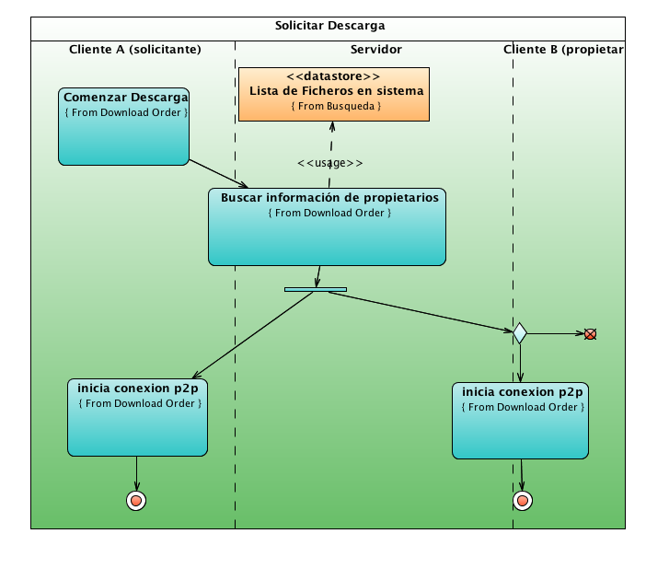
Ilustración 9 – Solicitar Descarga
      - Catálogo de elementos:
Realizar Búsqueda
Tipo | Diagrama.
Ubicación | Cliente y servidor, interacción entre ambos.
Descripción | El cliente conectado al servidor solicita una búsqueda. Esta se comunica y el servidor la resuelve.

Solicitar Descarga
Tipo | Diagrama.
Ubicación | Cliente y servidor, implica comunicación entre ambos.
Descripción | El cliente solicita la descarga de un archivo concreto, se comunica al servidor para que este pueda recuperar la lista de propietarios que tienen este fichero.

Realizar Búsqueda
Tipo | Actividad.
Ubicación | Cliente.
Descripción | El usuario acaba de rellenar el formulario de descarga y la valida. Se construye un mensaje de tipo PeticionBusqueda y se envía al servidor por la conexión establecida.

Buscar Matches
Tipo | Actividad.
Ubicación | Servidor.
Descripción | El Servidor realiza una búsqueda de todas las coincidencias para la frase de búsqueda entre los nombres de los ficheros que hay dados de alta en el sistema. Después se filtran los que no cumplan con las condiciones de filtro

Enviar Resultados
Tipo | Actividad.
Ubicación | Servidor.
Descripción | Se empaquetan las coincidencias de la búsqueda o “matches” en un mensaje de tipo RespuestaBusqueda y se envía al cliente que realizó la búsqueda.

Actualizar Listas de Búsquedas
Tipo | Actividad.
Ubicación | Cliente.
Descripción | Se invalida la pestaña de búsquedas y se actualiza el contenido de la tabla que se muestra al usuario.

Lista de ficheros del Sistema
Tipo | Almacenamiento de datos.
Ubicación | Servidor.
Descripción | Los archivos dados de alta en el sistema se almacenan en aquí de forma volátil junto con cada fichero identificado con un hash, se almacena la lista de clientes que tienen dicho fichero.

Comenzar Descarga
Tipo | Actividad.
Ubicación | Cliente.
Descripción | El cliente selecciona un archivo para comenzar la descarga. Se crea un mensaje PeticionDescarga y se envía al servidor.

Buscar información de propietarios
Tipo | Actividad.
Ubicación | Servidor.
Descripción | Se recupera una lista con datos de los propietarios de un fichero especificado. Entre estos se encuentran la dirección IP y el puerto de escucha.  Se crea un mensaje de tipo RespuestaDescarga, este se envía de vuelta al cliente que solicito la información y se envía también a cada uno de los propietarios que aparecen en él.

Inicia conexiónP2P
Tipo | Actividad.
Ubicación | Cliente.
Descripción | Si hemos recibido un paquete RespuestaDescarga como consecuencia de una solicitud, comenzaremos la descarga de este con los diferentes clientes propietarios poniéndonos en contacto con estos.  Si por el contrario no hemos solicitado dicho archivo, entonces somos propietarios de este y comenzaremos la transferencia en caso de que el solicitante no lo haya hecho ya. Si es un archivo que estamos descargando, podremos actualizar la lista de propietarios de este con el contenido del mensaje

      - Guía de variabilidad
El protocolo aquí dibujado hace referencia exclusivamente al protocolo eGorilla, de forma que se establecerá una interfaz de comunicación con el resto de paquetes y control de aplicación genérico. Para que pueda ser añadida compatibilidad con cualquier otro protocolo.
Añadir nuevos diálogos al protocolo no deberá modificar el comportamiento de los ya establecidos, ya que cada uno de los mensajes será procesado de forma independiente.
  - Vista de Procesos Comunicados
    - Mensajes
En la siguiente imagen se muestran los distintos mensajes que se pasaran entre clientes y el cliente con el servidor. Cada clase implementa la interfaz de Mensaje para así realizar el envío con un solo nombre.
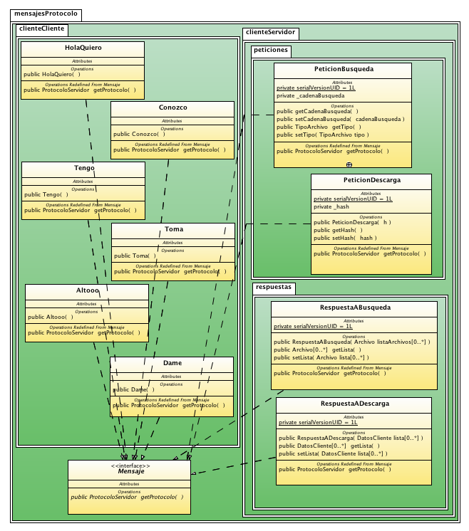
Ilustración 1 - Paquetes y clases de los mensajes
    - Envío Cliente-Servidor
El servidor estará escuchando en un puerto, se establecerá una conexión TCP para atender al usuario. Tras atender la petición del usuario se cerrará el Socket abierto para la conexión.
    - Envío Cliente-Cliente
El cliente que enviará el archivo, así como cualquier otro, tendrá un puerto de escucha para las peticiones ya que cada cliente se comporta a su vez como servidor. Cuando otro cliente quiera algo de éste, se establecerá una conexión TCP entre ambos y al finalizar el envío de la(s) parte(s) correspondiente(s) se cerrará dicha conexión.
    - Traza de las peticiones
Cada cliente en modo servidor tiene un ServerP2P que se encargará de generar threads (hijos) que atiendan los mensajes. Cada hijo podrá a su vez generar otros dependiendo de la rama o camino que se tome.
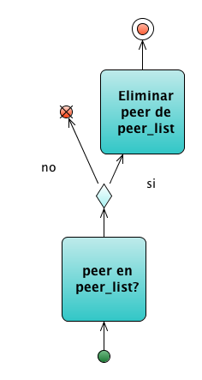
7 - Altooo

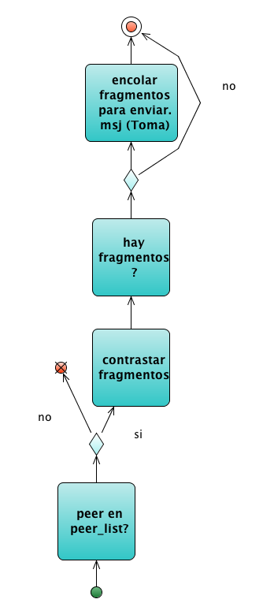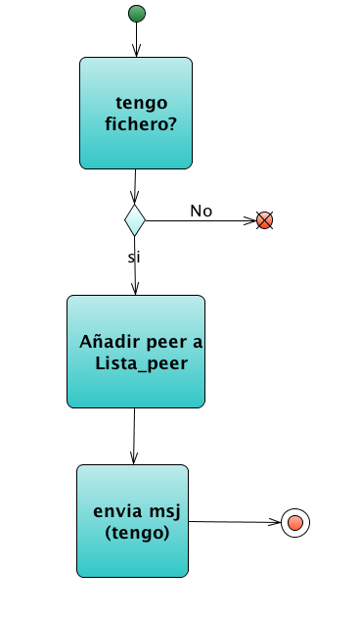
8 - Dame 3 - holaquiero

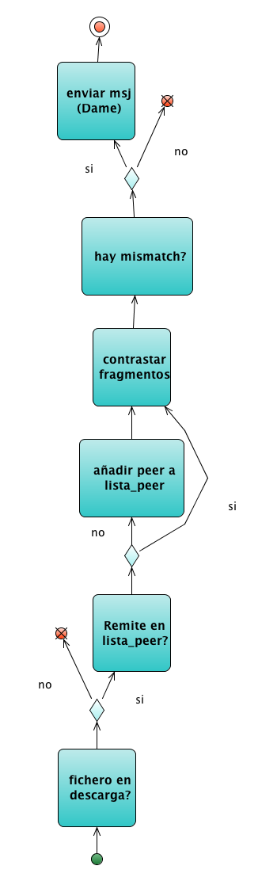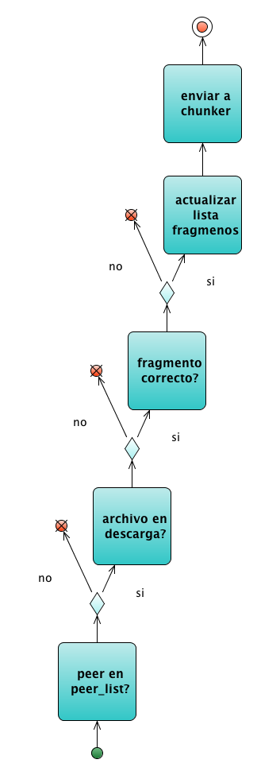
4 - tengo 5 - Toma

